DESKRIPSI UMUM

Latar Belakang Perusahaan
Perusahaan A berdiri di Jakarta, pada 2 Februari 2002 sebagai unit bisnis anak perusahaan dari perusahaan B. Perusahaan A yang bergerak pada bidang otomotif dengan tujuan memberikan nilai tambah bagi pelanggan Perusahaan B. Nilai tambah tersebut diberikan dalam bentuk layanan-layanan yang menjadikan saat-saat memiliki dan mengendarai mobil menjadi semakin aman dan nyaman, sehingga pelanggan merasakan “Peace of Mind on the Road”. Para pelanggan Perusahaan B, yakni pemilik mobil Brand Perusahaan B yang membeli mobil mereka di cabang-cabang penjualan (sales operations) Perusahaan B, otomatis menjadi anggota Perusahaan A dan berhak menikmati layanan-layanan Perusahaan A.

Sejalan dengan perkembangan bisnis perusahaan, Perusahaan A tidak hanya melayani kebutuhan para pelanggan otomotif Perusahaan B namun juga menjadi mitra pelaksanaan program Customer Relationship Management (CRM) bagi perusahaan-perusahaan di bawah grup perusahaan B. Sejak tahun 2006 Perusahaan A mulai fokus pada bisnis contact center, sebagai salah satu ujung tombak pelaksanaan program CRM.

Perusahaan A menawarkan solusi pengelolaan contact center yang menyeluruh dengan memadukan manajemen contact center dan aktivitas CRM sesuai kebutuhan perusahaan. Perusahaan A melakukan dan memberikan analisa hasil interaksi dengan pelanggan, yang masuk melalui contact center, sehingga perusahaan mitra dapat memanfaatkan hasil analisis tersebut sebagai masukan untuk membuat kebijakan. Purifikasi dan pengayaan (enrichment) data-data pelanggan juga Perusahaan A lakukan untuk meningkatkan akurasi data sehingga dapat memberikan pelayanan yang lebih personal ke pelanggan.

Komitmen Perusahaan A adalah memberikan pelayanan terbaik kepada pelanggan dan mitra kerja. Untuk mendukung pelayanan yang terbaik kepada pelanggan dan mitra kerja, Perusahaan A memiliki tujuh kantor cabang (Regional Office) dan 50 titik layanan (assist point) yang tersebar hampir di seluruh Indonesia, serta lebih dari 200 karyawan profesional yang berpengalaman di bidangnya.

Kondisi Saat Ini
Selama dekade terakhir ini,banyak perusahaan yang menyadari pentingnya akan kualitas dari jasa mereka, persaingan yang semakin ketat membuat perusahaan ini untuk berfokus kepada meningkatkan kualitas dari produk dan jasa mereka, customer juga lebih menaruh emphasis kepada kualitas barang yang dibeli dan kualitas dari produk dan jasa yang ditawarkan dapat menjadi pembenaran terhadap harga suatu produk yang lebih tinggi dibanding kompetitor lainnya, perusahaan yang dikenal karena kualitas produknya yang baik juga mendapat ‘confident bonus’ yang membuat produk mereka lebih dipercayai oleh customer, perusahaan yang dapat mempertahankan kualitas produk yang baik akan memiliki citra yang lebih baik dan dapat meningkatkan saham perusahaan mereka,hal ini menyebabkan dibutuhkannya sebuah departemen khusus untuk menjamin kualitas dari produk dan jasa mereka, hal inilah yang menyebabkan munculnya Quality Assurance (QA) dan Quality Control (QC), QA adalah semua kegiatan terencana dan sistematis yang dilaksanakan untuk memberikan keyakinan bahwa proses selanjutnya akan memenuhi persyaratan kualitas yang telah ditentukan sebelumnya sementara QC dapat didefinisikan sebagai teknik operasional dan aktivitas yang digunakan untuk mengukur dan melaporkan persyaratan kualitas ini setelah akuisisi data, QA dan QC memiliki banyak metode, dan dikarenakan perkembangan teknologi, tersedia teknologi yang dapat membantu dalam melakukan QA dan QC (Broadhurst, et al., 2018) (Mittag & Rinne, 2019)

Evaluasi kerja pada perusahaan A masih dilakukan dengan manual dan melakukan sampling terhadap hasil kerja agent call center, data yang di input oleh agent call center juga masih bersifat manual dan belum ada sistem otomatis untuk memprediksi kategori dari data tersebut, selain itu data dari hasil input agent call center disimpan pada beberapa database yang berbeda dan didapatkan melalui beberapa aplikasi yang berbeda, hal ini membuat dibutuhkannya penarikan data dari berbagai sumber dan dilakukan nya matching data tersebut. Selain itu, belum ada sistem validasi otomatis untuk menentukan apakah data yang diterima dari agent call center sudah valid, sehingga divisi quality assurance masih menggunakan metode random sampling, yaitu metode dimana team quality assurance mengambil sampel data secara acak untuk diperiksa apakah sudah sesuai dengan kriteria yang ditentukan (Mittag & Rinne, 2019).

Identifikasi Masalah
Dikarenakan belum adanya sistem otomatis untuk melakukan QA data yang didapatkan dari agent call center dan data tersebut tersimpan di beberapa tempat yang berbeda, maka sangat sulit untuk dilakukan validasi oleh tim quality assurance untuk menentukan performa dari setiap tim call center, hal ini menyebabkan muncul SOP (Standard Operating Procedure) yang kurang efektif dengan metode random data sampling. selain itu sulit juga untuk menggunakan data yang ada dikarenakan tempat penyimpanan data yang tersebar, hal ini menyebabkan dibutuhkannya sumber daya manusia untuk melakukan pencocokan antara data yang didapatkan dari sumber sumber tersebut dan membuat sistem yang ada sangat rentan terhadap kesalahan manusia (Mittag & Rinne, 2019). Berikut masalah masalah yang ada :

- Sumber Data yang beragam dan tersebar
Data tersebar pada beberapa sumber dengan bentuk masing masing (Database, Aplikasi, Website)

- Jenis Panggilan yang ambigu atau masuk lebih dari 1 kategori
Suatu customer dapat memiliki kategori ambigu, dimana dia bisa bertanya dan complaint pada satu call yang sama

- Data mentah yang memiliki format tidak sesuai
Data yang diterima bersifat mentah dan berupa audio, ketika di konversi menjadi text pun masih memiliki format kurang sesuai untuk model machine learning

- Kategori Data Tidak Seimbang
Data mengenai kategori panggilan yang didapatkan memiliki komposisi yang sangat tidak seimbang, dimana terdapat suatu kategori data yang sangat banyak dan kategori data yang sangat sedikit, jumlah data ini dapat dilihat pada Gambar 3.2, ada juga data mengenai kepuasan pelanggan yang dapat dilihat pada Gambar 3.3.

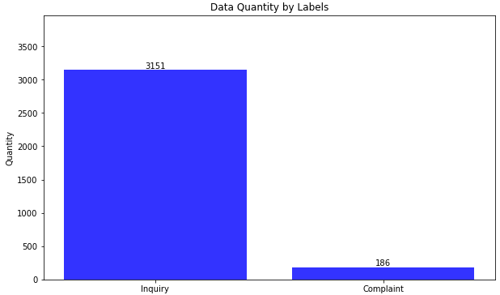
Gambar 3.1 Data Quantity by Labels (Call type Category)
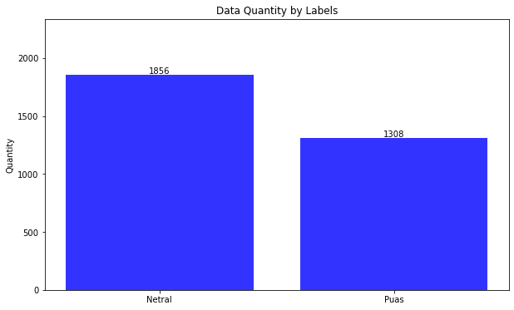
Gambar 3.2 Data Quantity by Labels (Customer Satisfaction Category)
- Jumlah kata per kalimat yang berbeda
Data yang akan diolah program klasifikasi berbentuk teks, sehingga panjang fitur yang akan digunakan untuk melatih model tidak sama.

- Penentuan model dan sistem evaluasi
salah satu tantangan dalam melakukan machine learning adalah menentukan model yang tepat sebagai model utama dan metrics evaluasi model yang relevan.

- Integrasi hasil prediksi terhadap SOP perusahaan
Hasil klasifikasi model machine learning perlu diproses lebih lanjut agar mudah digunakan sesuai dengan SOP perusahaan A.

Solusi Yang Diusulkan
Untuk menanggulangi permasalahan yang ada pada perusahaan A, penelitian ini mengusulkan beberapa solusi, berikut solusi solusi tersebut:

- Membuat program penarikan dan penggabungan data
Membuat sebuah program untuk menarik dan menggabungkan data yang tersebar dari berabagai sumber.

- Normalisasi kategori panggilan pelanggan dan kategori kepuasan pelanggan
Normalisasi label dan class yang ada pada data berdasarkan urgency dari class tersebut (sebagai contoh customer complaint lebih urgent dari customer bertanya)

- Melakukan preprocessing data.
Dilakukan preprocessing data dengan 4 metode berbeda (akan dibahas lebih lanjut pada bab 4.)

- melakukan upsampling dan downsampling data
melakukan upsampling dan downsampling data untuk menanggulangi jumlah data yang tidak seimbang.

- melakukan tokenisasi data
melakukan tokenisasi data dengan sebuah korpus berasal dari kbbi dan training data sehingga jumlah data dan format data yang digunakan menjadi sama.

- Melakukan pemilihan model klasifikasi berdasarkan Metrics evaluasi yang ditentukan
Menggunakan f1 score untuk pemilihan model yang relevan, f1 score digunakan dikarenakan jumlah data yang tidak seimbang.

- Melakukan upload hasil prediksi kedalam database
Hasil klasifikasi akan disimpan dalam database dan dapat diakses dengan website microstrategy sesuai dengan SOP perusahaan A.

Ruang Lingkup Aplikasi
Pada penelitian ini, aplikasi yang dibuat menggunakan bahasa python dan mengutilisasi sebagian open-source library untuk melakukan berbagai proses dari data collection, feature engineering dan juga melakukan klasifikasi dengan machine learning. salah satu open-source library yang dipakai adalah python speech_recognition library (dengan Google Speech Recognition) untuk melakukan konversi data audio menjadi data berbentuk teks, aplikasi pada penelitian skripsi ini
melakukan klasifikasi terhadap data teks tersebut dengan hasil berbentuk binary yaitu complaint dan inquiry dimana label complaint adalah fokus utama dari penelitian ini, selain itu penelitian ini juga melakukan klasifikasi terhadap kepuasan pelanggan terhadap kinerja divisi call center dengan kategori ‘puas’ dan ‘tidak puas’ dan hasil dari klasifikasi tersebut akan di upload ke database perusahaan A sehingga dapat dibuat dashboard dengan aplikasi pembuatan dashboard yang dipakai pada perusahaan A.

